7.1.8 不应采用建筑形体和布置严重不规则的建筑结构。
1 达标自评
R达标；不达标
2 评价要点
建筑形体属于 R规则 不规则 特别不规则 严重不规则
不规则建筑形体判断：
a）平面不规则类型
不规则类型 | 定义和参考指标 | 是/否
扭转不规则 | 在规定的水平力作用下，楼层的最大弹性水平位移或（层间位移），大于该楼层两端弹性水平位移（或层间位移）平均值的1.2倍 | 否
凹凸不规则 | 平面凹进的尺寸，大于相应投影方向总尺寸的30% | 否
楼板局部不连续 | 楼板的尺寸和平面刚度急剧变化，例如，有效楼板宽度小于该层楼板典型宽度的50%，或开洞面积大于该层楼面面积的30%，或较大的楼层错层。 | 否
b）竖向不规则类型
不规则类型 | 定义和参考指标 | 是/否
侧向刚度不规则 | 该层的侧向刚度小于相邻上一层的70%，或小于其上相邻三个楼层侧向刚度平均值的80%；除顶层或出屋面小建筑外，局部收进的水平向尺寸大于相邻下一层的25% | 否
竖向抗侧力构件不连续 | 竖向抗侧力构件（柱、抗震墙、抗震支撑）的内力由水平转换构件（梁、桁架等）向下传递 | 否
楼板局部不连续 | 抗侧力结构的层间受剪承载力小于相邻上一楼层的80% | 否
3 证明材料
提交材料及要求：
1）建筑、结构专业竣工图及设计说明；
2）建筑形体规则性判定报告、结构专项论证报告。
实际提交材料：
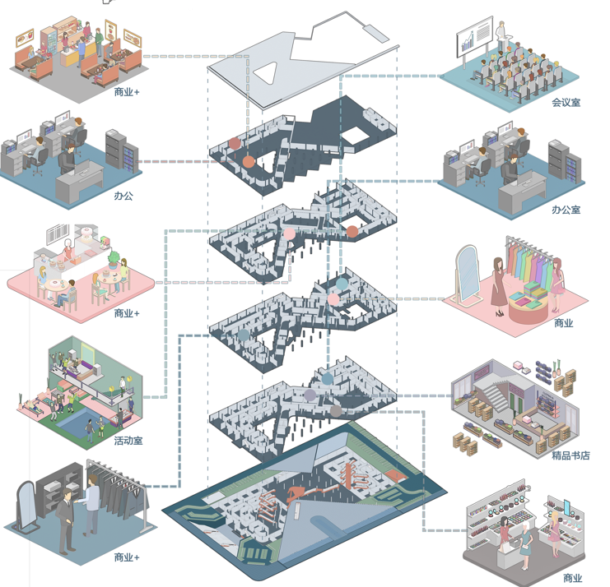
建筑结构爆炸图
设计说明：
一、设计依据
《建筑抗震设计规范》GB 50011-2010（2016年版）
《高层建筑混凝土结构技术规程》JGJ 3-2010
《绿色建筑评价标准》GB/T 50378-2019
二、建筑形体规则性判定
1. 平面规则性分析
本项目建筑平面形状规整，整体呈矩形布局，无明显凹凸或局部突出部位。
凹凸不规则判定：平面凹凸尺寸未超过相应投影方向总尺寸的30%，满足规范要求；
楼板局部不连续判定：楼板开洞面积小于该层楼面面积的30%，有效楼板宽度大于该层典型宽度的50%，无较大楼层错层，楼板刚度分布均匀；
扭转不规则判定：结构布置对称，在规定的水平力作用下，楼层最大弹性水平位移与两端位移平均值之比小于1.2，无扭转不规则现象。
2. 竖向规则性分析
建筑主体高度21.3m，共5层（含设备层），竖向结构布置连续、均匀。
侧向刚度不规则判定：各层侧向刚度无突变，相邻楼层刚度比均大于0.7，且不小于相邻上三层平均值的80%；
竖向抗侧力构件不连续判定：竖向抗侧力构件（柱、剪力墙）贯通布置，无转换梁、桁架等水平转换构件；
楼层承载力突变判定：层间受剪承载力相邻楼层比值大于0.8，无薄弱层或承载力突变现象。

